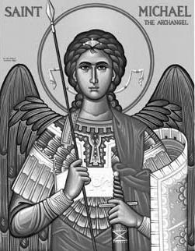

Rímskokatolícka Cirkev

Farnosť

Sv. Michala Archanjela

tel.: 032 – 779 41 76 e-mail: farnost.pobedim@abu.sk

Farské oznamy pre Pobedim
23. – 29. októbra 2023
Po | Féria
Ut | Sv. Anton Mária Claret | 18.00 | za uzdravenie vzťahov v rodine
St | Sv. Maurus | 18.00 | + Peter Košč
Št | Féria | 18.00 | + Ján, Jozef, rodičia a starí rodičia (372)
Pi | Féria | 18.00 | + Peter Melicher, manželka Bernardína, synovia Peter a Jozef a dcéra Emília (164)
So | Sv. Šimon a Júda | 7.30 | za farníkov
Ne | 30. nedeľa cez rok | 7.30  10.30 | + Mária Košútová a syn Vladimír  + Katarína a Alojz Kadlec, rodičia, deti a vnuci (348)

- Upratovanie – Č.d.: 348, 489, 350, 358. Ďakujem predchádzajúcej skupine za ich službu. Pripravuje sa nový zoznam upratovania. Kto sa kvôli zdravotným dôvodom nechce zapájať do služby upratovania, nech to oznámi teraz, pred vytlačením nového zoznamu.
- Zbierka – Dnes je zbierka na katolícke misie. Tento rok bude venovaná kresťanom v africkom Benine. Vďaka za každý váš milodar. Počas roka ste na misie obetovali 150 € a 2 balíčky poštových známok. Ďakujem za váš záujem o misie.
- Zmena - V noci z 28. na 29.10. sa mení čas – o hodinu späť.
- Ruženec – Mesiac október je zasvätený Panne Márii Ružencovej. Môžeme získať úplné odpustky, keď sa v kostole alebo v rodine spoločne pomodlíme ruženec (aspoň 5 desiatkov) s rozjímaním nad ružencovými tajomstvami. Ďakujem všetkým deťom, ktoré sa zapojili do akcie Milión detí sa modlí ruženec.
- Milodar – Bohuznámy daroval na kostol 1000 €. Veľká vďaka!

JCLic. Ľuboš Tvrdý, farár

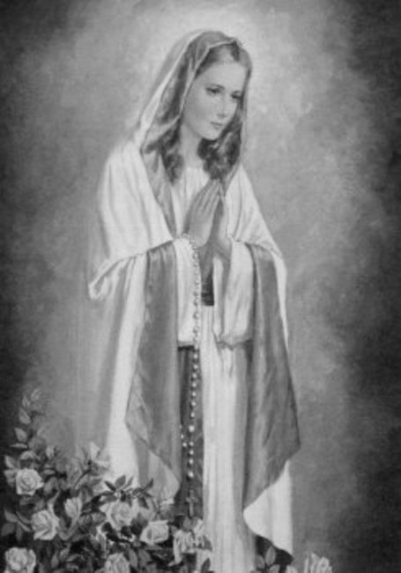

Rímskokatolícka Cirkev

Farnosť

Sv. Michala Archanjela

tel.: 032 – 779 41 76 e-mail: farnost.pobedim@abu.sk

Farské oznamy pre Bašovce
22. – 29. októbra 2023

Po | Féria
Ut | Sv. Anton Mária Claret | 14.00 | + František Masár (pohrebná)
St | Sv. Maurus | 17.00 | + Eduard Bohovic, manželka Margita, syn Jarolím, vnuk Pavol, nevesta Jitka
Št | Féria
Pi | Féria | 17.00 | + Gašpar Urban, manželka Filoména a deti (48)
So | Sv. Šimon a Júda
Ne | 30. nedeľa cez rok | 9.00 | + Jozef Feranec, manželka Ľudmila  a rodičia z oboch strán (91)

- Zbierka – Dnes je zbierka na katolícke misie. Tento rok bude venovaná kresťanom v africkom Benine. Vďaka za každý váš milodar.
- Zmena – V noci z 28. na 29.10. sa mení čas – o hodinu späť.
- Ruženec – Mesiac október je zasvätený Panne Márii Ružencovej. Môžeme získať úplné odpustky, keď sa v kostole alebo v rodine spoločne pomodlíme ruženec (aspoň 5 desiatkov) s rozjímaním nad ružencovými tajomstvami. Ďakujem všetkým deťom, ktoré sa zapojili do akcie Milión detí sa modlí ruženec. V dňoch, keď nie je sv. omša, spoločná modlitba ruženca bude v kostole o 17.30.

JCLic. Ľuboš Tvrdý, farár

